Контроль за осужденными, на которых возложена обязанность пройти лечение от наркомании и реабилитацию
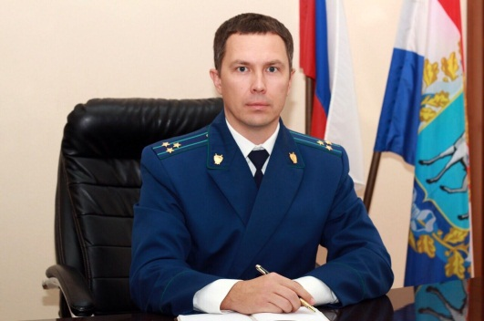
В случае признания подсудимого больным наркоманией при рассмотрении уголовных дел по преступлениям, связанных с незаконным оборотом наркотических средств, судом может быть возложена обязанность данного лица пройти лечение от наркозависимости и реабилитацию – разъясняет Нефтегорский межрайонный прокурор Алексей Журавлев.
Такая обязанность может быть возложена наряду с наказанием в виде штрафа, обязательных работ, исправительных работ и ограничения свободы, а также при назначении условного наказания (в том числе в виде лишения свободы).
Контроль за исполнением осужденным обязанности пройти лечение от наркомании и реабилитацию осуществляется уголовно-исполнительной инспекцией в порядке, определяемом федеральным органом исполнительной власти, осуществляющим функции по выработке и реализации государственной политики и нормативно-правовому регулированию в сфере исполнения уголовных наказаний, совместно с федеральным органом исполнительной власти, осуществляющим функции по выработке и реализации государственной политики и нормативно-правовому регулированию в сфере здравоохранения (статья 72.1 УК РФ).
За направлением для прохождения лечения необходимо обратиться за в Уголовно-исполнительную инспекцию.
Кроме того, за уклонение от прохождения лечения, социальной реабилитации и медицинской реабилитации предусмотрена административная ответственность по статье 6.9.1 Кодекса об административных правонарушениях Российской Федерации. Максимальное наказание по данной статье предполагает административный арест на срок до тридцати суток

18.12.2019

